

**Projet Annuel : Jdash**

## Présentation :

Notre projet Jdash, a pour but de proposer à l’utilisateur un outil lui permettant de regrouper différentes sources d’informations et/ou applications dont il pourrait avoir besoin dans un seul ensemble.

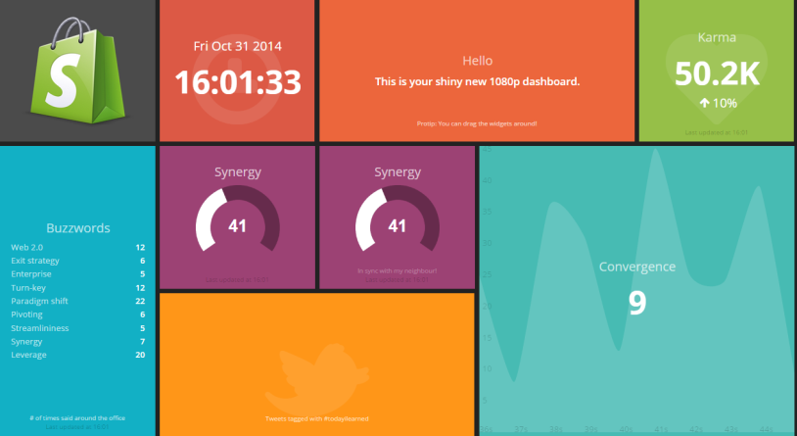

L’application se présentera comme un Dashboard (voir image ci-dessus).

Une interface de ce type permet de regrouper aisément et agréablement les différentes sources/types d’informations que l’utilisateur consulte régulièrement.

Toutes les applications seront réalisées et exécutées en Java., certaines utiliserons des API propriétaires (Facebook, Twitter, …).

Jdash contiendra par défaut certaines fonctionnalités, comme un launcher d’applications présentes sur la machine hôte.

## Descriptif Fonctionnel :

* **Application lourde Java** ·
* L’application utilisera des « tuiles » dans lesquelles l’utilisateur pourra intégrer un des plugins précédemment téléchargés.
* L’utilisateur pourra rajouter/supprimer/déplacer et modifier (couleur de fond, taille par défaut, …) des tuiles dans lesquelles il pourra ajouter les plug-ins désirés.
* Par défaut Jdash proposera 3 plug-ins affichés (horloge, post-it, calculatrice) et deux autres déjà installés Flux RSS, calendrier. Le reste du catalogue sera disponible via l’interface web.



On verra donc apparaître une barre de défilement horizontale qui permettra à l’utilisateur d'accéder aux autres plugins de son application.

·

**Interface Web**

Grâce à la plate-forme web, l’utilisateur pourra parcourir “un catalogue” de plug-in à intégrer dans leur Jdash.

Les catégories et la plate-forme permettra aussi aux développeurs de déposer leurs réalisations, et ainsi diversifier le choix des utilisateurs.

Un système de notation intégré directement à Jdash permettra de noter les différents plug-ins utilisés.

Pour empêcher le multi-vote, un identifiant unique seras généré et synchronisé avec le serveur web. L’identifiant sera alloué lors de la première connexion et sera ensuite stocké au sein de Jdash.

Les plug-ins pourront être classés suivant différents critères :

* La catégorie
* La moyenne des notes utilisateurs
* Le nombre de téléchargements

Chaque application aura sa propre fiche descriptive, comportant des screenshots, une présentation.

Pour le développeur un système d’identification à travers un code unique généré lors de la création de la fiche plug-in sera mis en place. Il lui permettra de mettre à jour son programme et sa fiche.

Pour les différents plugins:

* La météo.
* Un flux RSS.
* Media sociaux( facebook, twitter, ….).
* Un launch d’applications (cf launchy).
* Une horloge.
* Un calendrier.
* Todo list, note, …
* Chronomètre.
* Application d’un thème sur l’interface.